**Билет 17**

**1. Обоснуйте межличностные методы разрешения конфликтов**

Поведение человека в конкретной конфликтной ситуации определяется тем, насколько человек хочет удовлетворить собственные интересы, действуя при этом пассивно или активно, и интересы другой стороны, действуя совместно или индивидуально.

Согласно К.У. Томасу и Р.Х. Килменну, межличностные методы разрешения конфликтов (стили поведения) могут быть следующими:

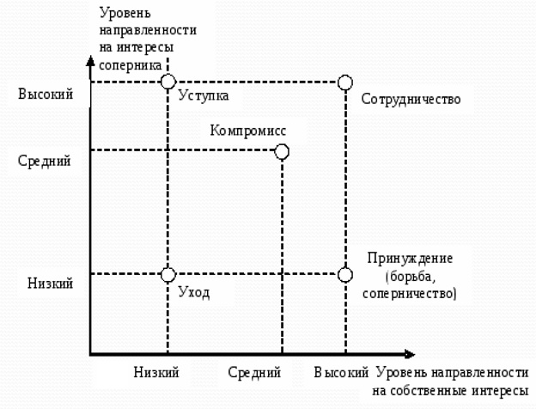

**Соперничество (конкуренция)** – Навязывании другой стороне предпочтительного для себя решения.

Возможные ситуации:

- явная конструктивность предлагаемого решения;

- выгодность результата для всей группы, организации, а не для отдельной личности;

- достаточность полномочий и авторитета для продвижения своего решения (непопулярного или считающегося оптимальным);

- общение с подчиненными, требующими директивного стиля;

- отсутствие времени на уговоры оппонента;

- большая вероятность негативных последствий при принятии другого решения.

**Сотрудничество** – Конструктивное обсуждение проблемы, рассмотрение другой стороны не как противника, а как партнера в поиске решения.

Возможные ситуации:

- сильная взаимозависимость оппонентов;

- важность оптимального решения для обеих сторон;

- игнорирование различий во власти;

- нет предубеждений друг против друга.

**Компромисс** – Урегулирование конфликта взаимными уступками. Каждая сторона готова на отказ от части ранее выдвигавшихся требований и частичное признание претензий другой стороны.

Возможные ситуации:

- убедительность аргументов и возможности власти одинаковые;

- угроза более значительных негативных последствий в случае продолжения конфликта;

- удовлетворение собственных требований в полном объеме не имеет важного значения.

**Уклонение (избегание, уход)** – Попытка уйти от конфликта при минимуме затрат.

Возможные ситуации:

- нет возможности, полномочий решить вопрос в свою пользу;

- стремление выиграть время, для более лучшего изучения ситуации, принятие поспешного решения опасно;

- не стоит тратить усилия на конфликт, который я считаю несущественным по сравнению с другими задачами и проблемами;

- сложность в определении собственной линии поведения;

- перевод разрешения конфликта на подразделение, спровоцировавшее конфликт.

**Приспособление (уступка)** – Вынужденный или добровольный отказ от борьбы и сдача своих позиций.

Возможные ситуации:

- несущественность конфликта, проигрыш особо не волнует;

- недостаточно шансов и власти победить;

- осознание своей неправоты;

- сильная зависимость от оппонента;

- сохранение хороших отношений с оппонентом важнее конфликта;

- угроза серьезных негативных последствий;

- давление третьей стороны.

Необходимо отметить, что ни один из рассмотренных стилей разрешения конфликта не может быть выделен как самый лучший. Необходимо уметь эффективно использовать каждый из них и сознательно делать тот или иной выбор, учитывая конкретные обстоятельства.

**Билет 17**

**2. Дайте аннотацию современного исследования по теории управления**

Книга «Лидер и племя. Пять уровней корпоративной культуры». Дэйв Логан, Джон Кинг, Хэли Фишер-Райт.

Птицы собираются в стаи, лошади в табуны, а люди в племена. Племя может добиться большего, чем человек в одиночку. В древние времена объединение людей в племена было обусловлено самим фактором выживания.

Согласно утверждениям авторов, человечество продолжает жить в племенах и в современное время. При этом, уровень развития и культуру племени определяют личные качества людей, составляющих это племя.

Авторы разделили развитие племени на пять уровней, исследовав развитие от человека одиночки, находящегося на низшем социальном уровне, до сплоченной лидерской команды, пытающейся решить глобальные задачи улучшения мира.

В книге последовательно приводятся пять уровней развития племени:

|  |  |  |  |
| --- | --- | --- | --- |
| Уро-вень | Настроение | Девиз | Поведение |
| 1 | Отчужденность, враждебность | Жизнь отстой | Черты отчаянной враждебности. Люди сбиваются в банды, совершают преступления. В этот уровень входят наркоманы, преступники, алкоголики. |
| 2 | Апатичность жертвы | Моя жизнь отстой | Люди разобщены, считают что их используют. |
| 3 | Воин-одиночка | Я крутой | Человек является лидером. Зациклен на собственных успехах, своих коллег считает менее крутыми и способными. |
| 4 | Гордость за племя | Мы крутые | Появляются команда, общие цели, общие ценности команды. На этом уровне всегда присутствует конкурент, с которым команда себя сравнивает и стремится быть круче конкурента. Люди племени испытываю гордость за принадлежность к своему племени. |
| 5 | Простодушное удивление | Жизнь прекрасна | Племя волнует не победа над конкурентами, а то, как сделать мир лучше. Команда способна на прорыв, инновации и технические революции. |

По каждому уровню в книге даются рекомендации для лидера. В книге раскрывается, какими качествами должен обладать лидер на разных уровнях, как достичь этих качеств.

В книге излагается, как лидеру эффективно воздействовать на людей, находящихся на разных уровнях развития, чтобы перевести их на более высокий уровень.

Данная книга предназначена для тех, кто хочет освоить приемы лидерского управления и создать из своего коллектива эффективную команду 5-го уровня.